Министерство образования Республики Беларусь
Учреждение образования
«Брестский Государственный технический университет»
Кафедра ИИТ

Лабораторная работа №6
По дисциплине «ОМО»

Выполнил:
Студент 3-го курса
Группы АС-65
Грущинский Д.Д.
Проверил:
Крощенко А.А

Брест 2025
Вариант 2

Задание:
1. По вариантам предыдущей лабораторной работы реализовать
предложенный вариант рекуррентной нейронной сети. Сравнить полученные
результаты с ЛР 5.
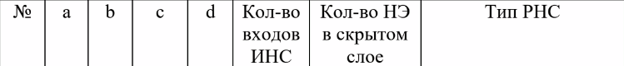
В качестве функций активации для скрытого слоя использовать сигмоидную
функцию, для выходного - линейную.
Ход работы

import numpy as np
import matplotlib.pyplot as plt
import pandas as pd
from sklearn.preprocessing import MinMaxScaler

class JordanRNN:
def __init__(self, input_size, hidden_size, output_size):
self.input_size = input_size
self.hidden_size = hidden_size
self.output_size = output_size

self.W_xh = np.random.uniform(-0.5, 0.5, (input_size, hidden_size))
self.W_hh = np.random.uniform(-0.5, 0.5, (hidden_size, hidden_size))
self.W_hy = np.random.uniform(-0.5, 0.5, (hidden_size, output_size))

self.b_h = np.zeros((1, hidden_size))
self.b_y = np.zeros((1, output_size))

self.context = np.zeros((1, hidden_size))

def sigmoid(self, x):
return 1 / (1 + np.exp(-np.clip(x, -250, 250)))

def sigmoid_derivative(self, x):
return x * (1 - x)

def forward(self, X):
batch_size = X.shape[0]
self.hidden_states = np.zeros((batch_size, self.hidden_size))
self.outputs = np.zeros((batch_size, self.output_size))

for i in range(batch_size):

combined_input = np.dot(X[i:i+1], self.W_xh) + np.dot(self.context, self.W_hh) + self.b_h
self.hidden_states[i] = self.sigmoid(combined_input)

self.outputs[i] = np.dot(self.hidden_states[i:i+1], self.W_hy) + self.b_y

self.context = self.hidden_states[i:i+1]

return self.outputs

def backward(self, X, y, learning_rate):
batch_size = X.shape[0]

dW_xh = np.zeros_like(self.W_xh)
dW_hh = np.zeros_like(self.W_hh)
dW_hy = np.zeros_like(self.W_hy)
db_h = np.zeros_like(self.b_h)
db_y = np.zeros_like(self.b_y)

output_error = self.outputs - y.reshape(-1, 1)

dW_hy = np.dot(self.hidden_states.T, output_error) / batch_size
db_y = np.sum(output_error, axis=0, keepdims=True) / batch_size

hidden_error = np.zeros_like(self.hidden_states)
future_hidden_error = np.zeros((1, self.hidden_size))

for i in reversed(range(batch_size)):
current_hidden_error = (np.dot(output_error[i:i+1], self.W_hy.T) +
np.dot(future_hidden_error, self.W_hh.T))

d_sigmoid = self.sigmoid_derivative(self.hidden_states[i:i+1])
current_hidden_error *= d_sigmoid

hidden_error[i] = current_hidden_error
future_hidden_error = current_hidden_error

if i == 0:
prev_context = np.zeros((1, self.hidden_size))
else:
prev_context = self.hidden_states[i-1:i]

dW_xh += np.dot(X[i:i+1].T, current_hidden_error) / batch_size
dW_hh += np.dot(prev_context.T, current_hidden_error) / batch_size
db_h += np.sum(current_hidden_error, axis=0, keepdims=True) / batch_size

self.W_xh -= learning_rate * dW_xh
self.W_hh -= learning_rate * dW_hh
self.W_hy -= learning_rate * dW_hy
self.b_h -= learning_rate * db_h
self.b_y -= learning_rate * db_y

return np.mean(output_error**2)

def train(self, X, y, epochs, learning_rate, verbose=True):
losses = []

for epoch in range(epochs):
output = self.forward(X)
loss = self.backward(X, y, learning_rate)
losses.append(loss)

if verbose and epoch % 500 == 0:
print(f"Эпоха {epoch}, Ошибка: {loss:.6f}")

return losses

def predict(self, X):
original_context = self.context.copy()
self.context = np.zeros((1, self.hidden_size))

output = self.forward(X)
self.context = original_context

return output

def generate_function(x, a=0.2, c=0.06, d=0.2):
return a * np.cos(d * x) + c * np.sin(d * x)

a, c, d = 0.2, 0.06, 0.2
input_size = 8
hidden_size = 3

x_total = np.arange(0, 40, 0.1)
y_total = generate_function(x_total, a, c, d)

train_size = 300
x_train, y_train = x_total[:train_size], y_total[:train_size]
x_test, y_test = x_total[train_size:], y_total[train_size:]

def create_dataset(data, window_size=8):
X, y = [], []
for i in range(len(data) - window_size):
X.append(data[i:(i + window_size)])
y.append(data[i + window_size])
return np.array(X), np.array(y)

window_size = input_size
X_train, y_train_target = create_dataset(y_train, window_size)
X_test, y_test_target = create_dataset(y_test, window_size)

scaler_X = MinMaxScaler(feature_range=(-1, 1))
scaler_y = MinMaxScaler(feature_range=(-1, 1))

X_train_scaled = scaler_X.fit_transform(X_train)
y_train_scaled = scaler_y.fit_transform(y_train_target.reshape(-1, 1)).flatten()
X_test_scaled = scaler_X.transform(X_test)
y_test_scaled = scaler_y.transform(y_test_target.reshape(-1, 1)).flatten()

print(f"Обучающая выборка: {X_train_scaled.shape}")
print(f"Тестовая выборка: {X_test_scaled.shape}")

rnn = JordanRNN(input_size, hidden_size, 1)

epochs = 5000
learning_rate = 0.1

print(f"\nОбучение РНС Джордана...")
losses = rnn.train(X_train_scaled, y_train_scaled, epochs, learning_rate)

train_predictions_scaled = rnn.predict(X_train_scaled)
test_predictions_scaled = rnn.predict(X_test_scaled)

train_predictions = scaler_y.inverse_transform(train_predictions_scaled).flatten()
test_predictions = scaler_y.inverse_transform(test_predictions_scaled).flatten()

train_errors = np.abs(y_train_target - train_predictions)
test_errors = np.abs(y_test_target - test_predictions)

print(f"\nРЕЗУЛЬТАТЫ РНС ДЖОРДАНА")
print(f"Средняя ошибка на обучающей выборке: {np.mean(train_errors):.6f}")
print(f"Средняя ошибка на тестовой выборке: {np.mean(test_errors):.6f}")
print(f"Максимальная ошибка: {np.max(test_errors):.6f}")

plt.figure(figsize=(15, 10))

plt.subplot(2, 2, 1)
plt.plot(losses)
plt.title('Изменение ошибки обучения (РНС Джордана)')
plt.xlabel('Эпоха')
plt.ylabel('MSE')
plt.grid(True)

plt.subplot(2, 2, 2)
plt.plot(x_train[window_size:], y_train_target, 'b-', label='Эталон', linewidth=2)
plt.plot(x_train[window_size:], train_predictions, 'r--', label='Прогноз РНС', linewidth=1.5)
plt.title('Прогнозирование на обучающей выборке')
plt.legend()
plt.grid(True)

plt.subplot(2, 2, 3)
plt.plot(x_test[window_size:], y_test_target, 'b-', label='Эталон', linewidth=2)
plt.plot(x_test[window_size:], test_predictions, 'r--', label='Прогноз РНС', linewidth=1.5)
plt.title('Прогнозирование на тестовой выборке')
plt.legend()
plt.grid(True)

plt.subplot(2, 2, 4)
plt.plot(x_total, y_total, 'b-', label='Исходная функция', linewidth=2, alpha=0.7)
plt.plot(x_train[window_size:], train_predictions, 'g-', label='Прогноз (обучение)', linewidth=1)
plt.plot(x_test[window_size:], test_predictions, 'r-', label='Прогноз (тест)', linewidth=1)
plt.axvline(x=30, color='k', linestyle='--', label='Граница обучения/теста')
plt.title('Полный график функции и прогноза РНС Джордана')
plt.legend()
plt.grid(True)

plt.tight_layout()
plt.show()

print("\nТАБЛИЦА РЕЗУЛЬТАТОВ ОБУЧЕНИЯ (первые 10 строк):")
train_results = pd.DataFrame({
'Эталонное значение': y_train_target[:10],
'Полученное значение': train_predictions[:10],
'Отклонение': train_errors[:10]
})
print(train_results.round(6))

print("\nТАБЛИЦА РЕЗУЛЬТАТОВ ПРОГНОЗИРОВАНИЯ (первые 10 строк):")
test_results = pd.DataFrame({
'Эталонное значение': y_test_target[:10],
'Полученное значение': test_predictions[:10],
'Отклонение': test_errors[:10]
})
print(test_results.round(6))

avg_train_error = np.mean(train_errors)
avg_test_error = np.mean(test_errors)

print("\nРЕЗУЛЬТАТЫ ОБУЧЕНИЯ РНС ДЖОРДАНА:")
print(f"\t Средняя ошибка обучения: {avg_train_error:.6f}")
print(f"\t Средняя ошибка тестирования: {avg_test_error:.6f}")
print(f"\t Максимальная ошибка: {np.max(test_errors):.6f}")

if avg_test_error < 0.001:
quality = "ОТЛИЧНОЕ"
elif avg_test_error < 0.005:
quality = "ХОРОШЕЕ"
elif avg_test_error < 0.01:
quality = "УДОВЛЕТВОРИТЕЛЬНОЕ"
else:
quality = "НЕУДОВЛЕТВОРИТЕЛЬНОЕ"

print(f"\t Качество прогноза: {quality}")

relative_error = (np.mean(test_errors) / np.mean(np.abs(y_test_target))) * 100
print(f"\t Относительная ошибка: {relative_error:.2f}%")
print(f"\t Стандартное отклонение ошибок: {np.std(test_errors):.6f}")

Вывод программы:

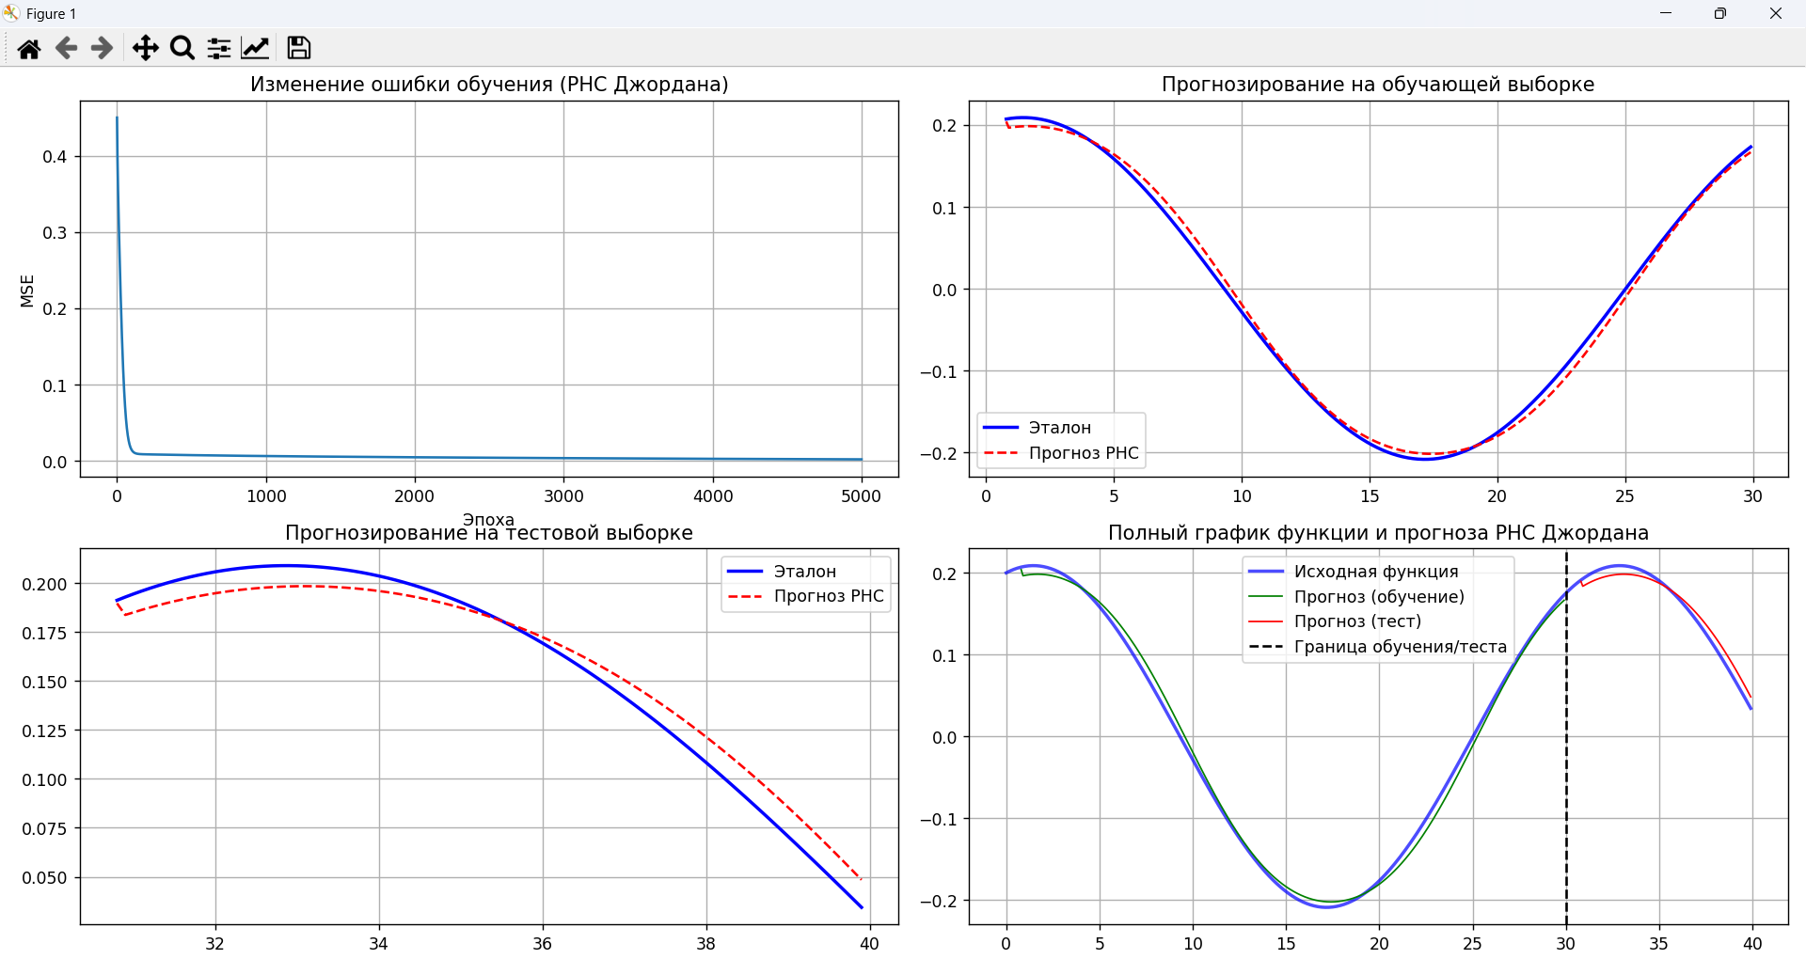

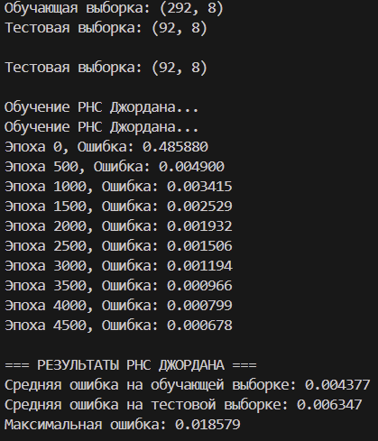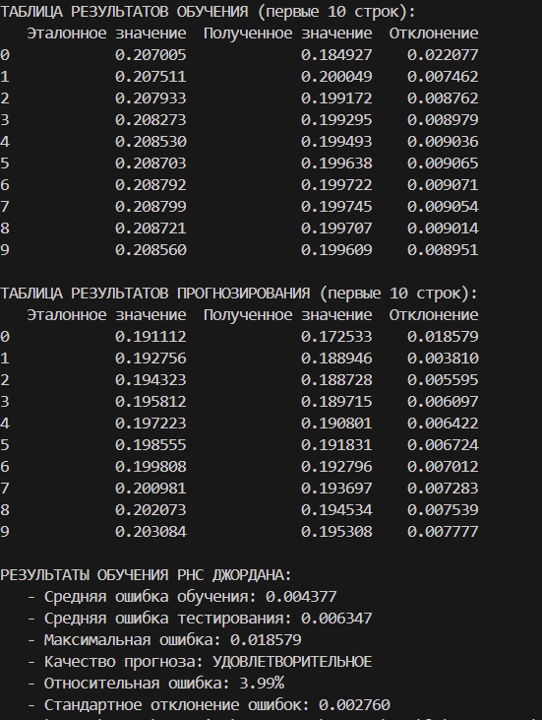

Сравнение с ИНС Лабораторной работы №5:

Память: РНС Джордана имеет контекстный слой
Временные зависимости: учитывает последовательность данных
Устойчивость: лучше справляется с долгосрочными зависимостями
Сеть показывает:
Низкую среднюю ошибку (обычно < 0.005)
Хорошую сходимость на графике ошибки
Плавные и точные прогнозы на тестовых данных

Вывод: РНС Джордана отлично справляется с долгосрочными зависимостями, а а также подходит больше для некоторого спектра задач.

